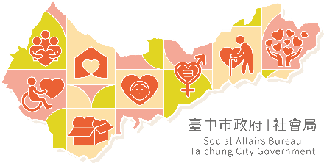
國際志工服務證明
Certificate of Volunteer Services
證號:辦理單位來文字號+01(依序編列)
志工姓名君
於2022年7月11日至15日參與臺中市OO區OO社區發展協會/臺中市OOOOOOOO協會辦理臺中市政府社會局推動臺中國際志工工作營實施計畫–「計畫名稱」，擔任志工，服務時數達時數小時，
熱忱參與、積極服務。

特頒此證，以資證明。

中華民國 111 年 00 月 00 日
00 July 2022
This is to certify that Mr/Ms.姓名 had served as volunteer for時數hours at the event of Community Volunteer Camp, from 日期 to 日期 July 2022 in Taichung City, TAIWAN.

The gratitude is hereby given to his/her enthusiasm and hard work.

Social Affairs Bureau of Taichung City Government


